«Маленькие победители»
8 декабря в МАО ДОД ЦДТ станицы Выселки, в рамках проведения Декады инвалидов – 2017г., состоялись районные соревнования по шашкам и скоростной сборке пазлов среди детей с ограниченными возможностями здоровья. Обучающиеся нашей школы, Королёв Дмитрий (2 класс), Парубок Ксения (2 класс), не только приняли участие, но и взяли первые места! Коваленко Сергей (9 класс), занял 4 место по шашкам. Дети с большим удовольствием провели время, а на торжественном награждении никто не остался без внимания, и все получили замечательные подарки и грамоты. Большое спасибо организаторам мероприятия за такую возможность для детей с ограниченными возможностями здоровья, проявить себя и ещё раз доказать всем, что победителем может стать абсолютно каждый!
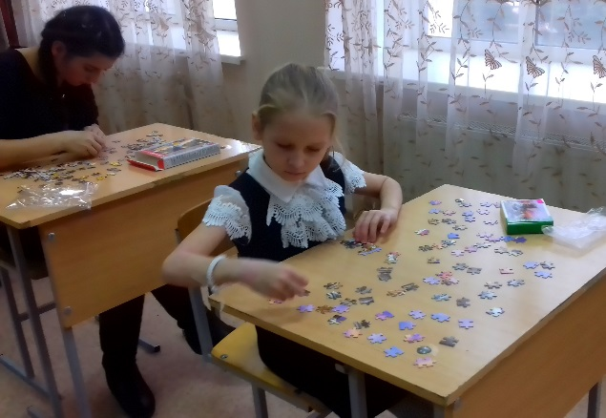
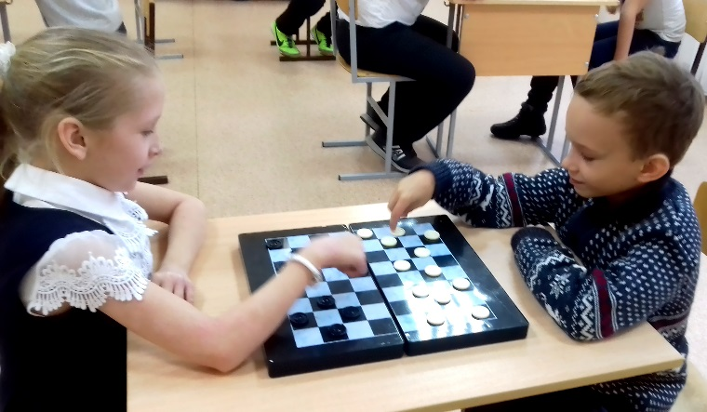

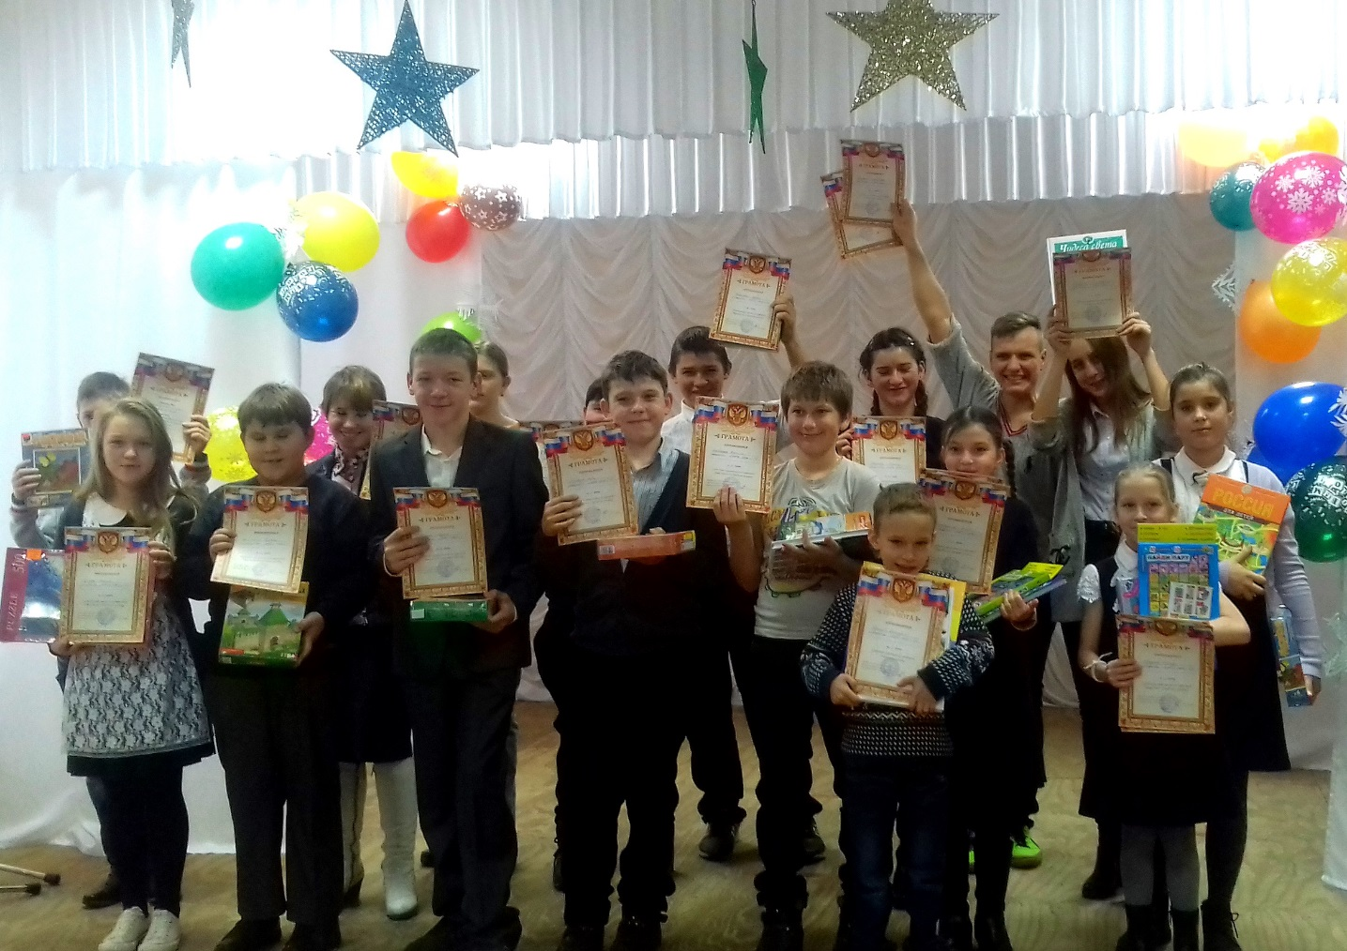

9.12.2017г.
Статью подготовила Истомина А.С.
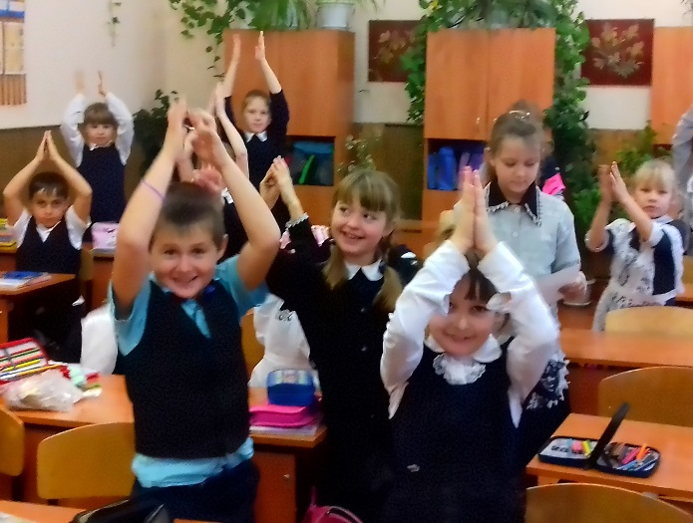
Вот и завершилась в МБОУ СОШ № 25 неделя, посвященная тем, кто имеет ограниченные возможности здоровья. Большая и интересная работа была проделана педагогом-психологом Истоминой А.С., заместителем по воспитательной работе Шафоростовой Г.В. и классными руководителями нашей школы в рамках проведения Декады инвалидов-2017! В каждом классе прошли классные часы. Темы доброты, милосердия, целеустремленности и упорного труда, любви и дружбы звучали для ребят по новому. Много историй о тех, кто преодолел свою беспомощность и доказал всему миру, что для настоящей мечты ограничений быть не может, услышали ученики за это время. Среди учащихся младших классов была организована выставка, в которой принли участие все желающие, а желающих было много! Каждый захотел внести свой маленький вклад в это мероприятие. Педагогом-психологом были организованы игры, направленные на сплочение классных коллективов. Научить ребят быть дружными, толерантными – было основной задачей. Так же, для ребят с ограниченными возможностями здоровья были проведены специальные беседы о чемпионах-пароолемпйцах, которые раскрыли в себе потенциал и нашли силы стать победителями. Такие беседы, просмотры фильмов про наших российских спортсменов, вдохновили ребят, и многие решили посещать секции шахмат в нашем спортивном клубе «Пламя». Классный руководитель 2 класса – Королёва лона Дмитриевна, организовала в своём классе участие в районном этапе творческого конкурса «Вместе в будущее». Так же, наши ребята приняли участие в районных соревнованиях по скоростной сборке пазлов и по шашкам. Одним словом, эта неделя прошла плодотворно и интересно!
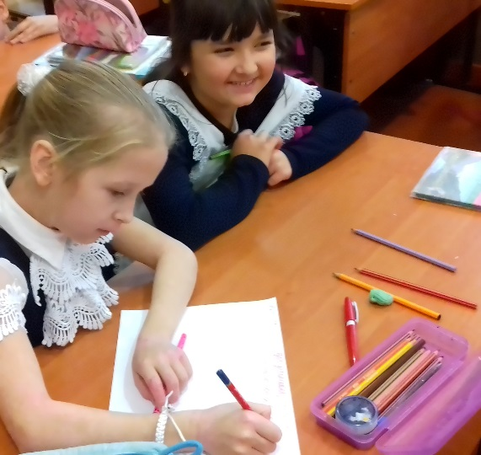
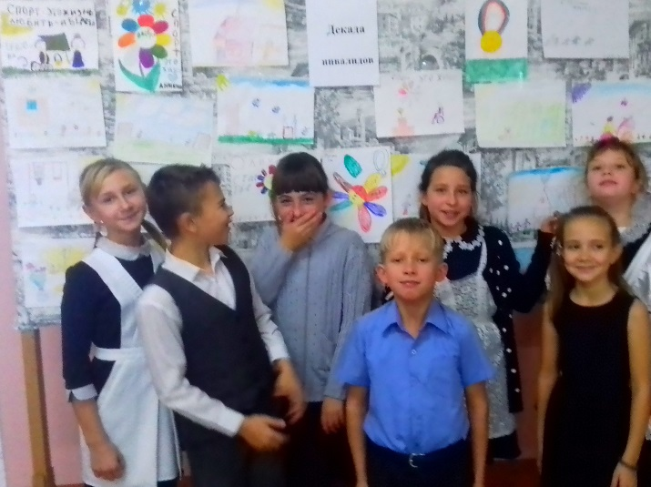

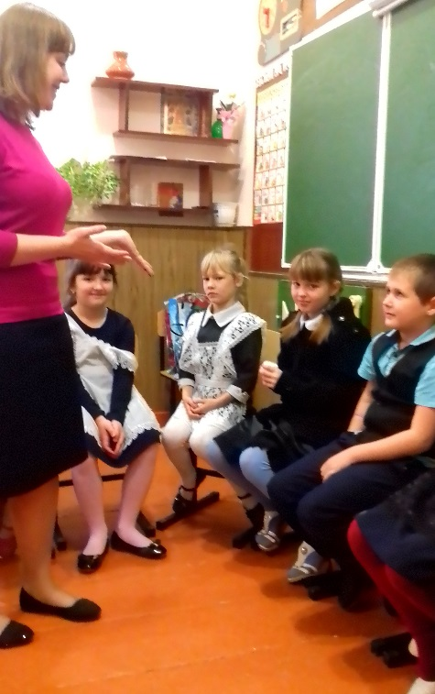
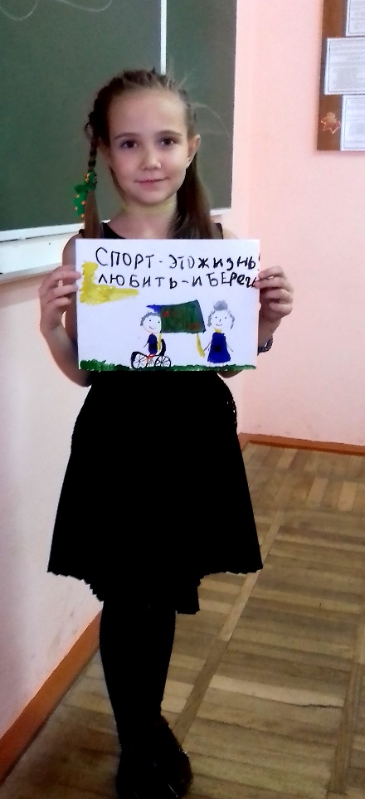

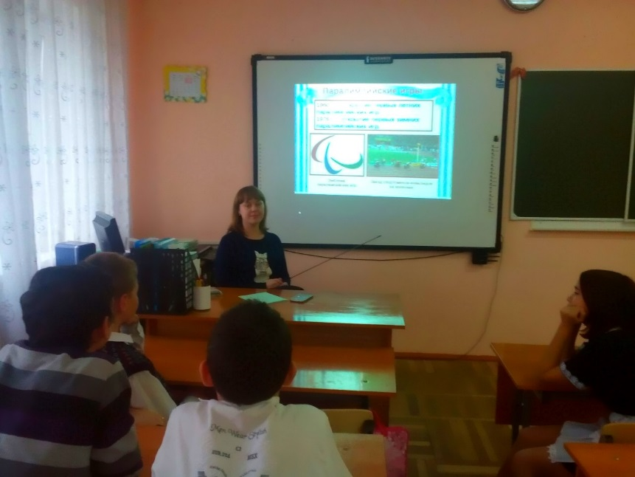

Статью подготовила А.С. Истомина

